DEFENDER OCTA vormt basis voor deelname aan DAKAR RALLY 2026 EN wereldkampioenschap RALLY-RAId
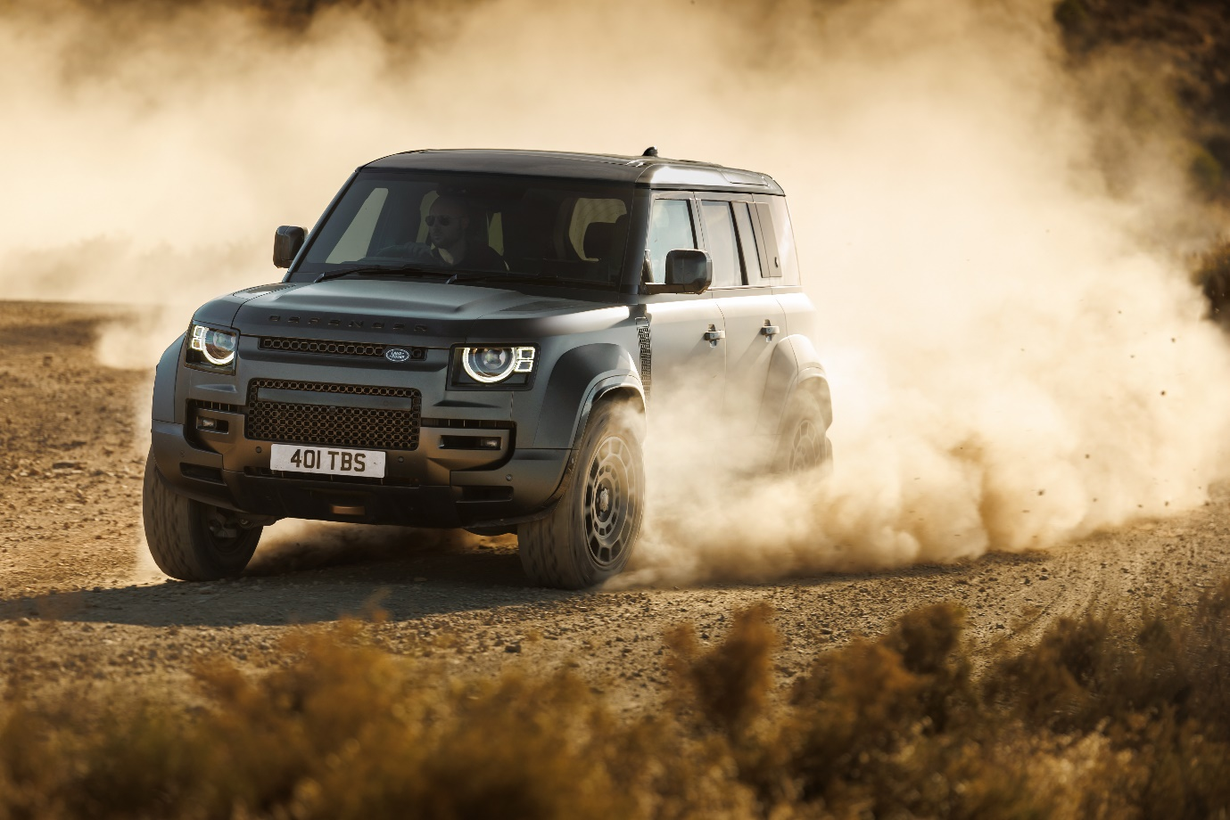

- Defender neemt in 2026 deel aan de Dakar Rally en het FIA World Rally-Raid Championship (W2RC) met een nieuw competitiemodel afgeleid van de Defender OCTA.
- Defender gaat de strijd aan in de ‘Stock’-klasse voor productiemodellen die vanaf 2026 moeten voldoen aan nieuwe en grondig herziene reglementen.
- De competitieversie deelt de robuuste D7x carrosseriearchitectuur, 4.4 liter twin turbo V8-motor en transmissie van de Defender OCTA.
Utrecht, Nederland – 20 januari 2025: De Defender OCTA is de ultieme performanceversie van de ongeëvenaarde Defender familie. Vanaf 2026 vormt dit model de basis van een competitie-auto waarmee Defender deelneemt aan de Dakar Rally en het FIA World Rally-Raid Championship (W2RC).
Onstuitbare offroad-capaciteiten en kracht vormen de kern van elke Defender en deze eigenschappen zijn essentieel voor elke rallyauto. De keuze voor de Defender OCTA – de snelste en meest capabele Defender ooit – als basis voor het FIA Rally Raid-programma was dan ook een logische. In 2026 neemt Defender met twee competitie-auto’s deel aan de vijf rondes van het FIA World Rally-Raid Championship (W2RC), in de ‘Stock’-categorie voor auto’s gebaseerd op productiemodellen. Daarnaast verschijnen volgend jaar drie Defenders aan de start van de Dakar Rally, het hoogtepunt van het kampioenschap.
Vanaf 2026 zijn nieuwe reglementen van kracht met als doel de ‘Stock’-categorie aanzienlijk competitiever te maken. De FIA en Dakar Rally spelen hiermee in op de toenemende populariteit van krachtige 4x4’s en SUV’s. Deze reglementen bieden de perfecte kans om de extreme prestaties en capaciteiten van Defender te demonstreren.
Mark Cameron, Defender Managing Director, zegt: “Deelnemen aan de zwaarste rally ter wereld is de ultieme test voor onze meest extreme Defender tot nu toe. Wij weten dat Dakar een enorme uitdaging wordt, maar de Defender OCTA combineert geweldige prestaties met de karakteristieke capaciteiten en robuustheid van de Defender – de perfecte basis voor wat een zeer competitieve rally-raidauto zal worden. Daar ben ik van overtuigd.”
James Barclay, JLR Motorsports Managing Director, zegt: “Deelnemen aan Dakar zal voor Defender een ongelooflijk spannende uitdaging zijn. Wij hadden een toekomstvisie van op productieversies gebaseerde rally-raidauto’s, dus het was ongelooflijk positief om de handen in elkaar te slaan met de ASO, FIA en andere constructeurs, en samen de nieuwe reglementen voor de 'Stock'-categorie op te stellen. Wij hebben nu het juiste platform om de capaciteiten van de Defender op authentieke wijze te demonstreren tijdens de grootste uitdaging op het gebied van offroad-autosport. Er staat ons een jaar van gedetailleerd voorbereiden, testen en leren te wachten om klaar te zijn voor de Dakar Rally van 2026. Het team is al goed op weg en wij kijken er erg naar uit om deel te nemen aan zowel Dakar als het W2RC – 's werelds zwaarste offroad-evenementen.”
De Defender OCTA dankt zijn robuustheid aan de geavanceerde D7x carrosseriestructuur. Deze lichtgewicht aluminium monocoque-constructie die de ruggengraat vormt van elke Defender – en die wordt behouden voor de competitie-auto’s – biedt een drie keer hogere torsiestijfheid dan een traditioneel ‘body-on-frame’-ontwerp. De uitzonderlijke robuustheid, gecombineerd met de op maat gemaakte geometrie en het geavanceerde kinematische ontwerp, maken van de Defender OCTA de ideale basis om het Dakar-programma van Defender te ondersteunen.
De speciaal geprepareerde competitie-auto’s hebben – conform de Dakar- en W2RC-reglementen – dezelfde carrosseriestructuur, transmissie en 4.4 liter twin turbo V8-motor als de Defender OCTA. Het uitgebreide test- en ontwikkelingsprogramma is al in volle gang en er wordt deelgenomen aan diverse testevenementen. De officiële lancering van het team vindt later dit jaar plaats, in de aanloop naar de Dakar Rally en het FIA World Rally-Raid Championship in 2026.
EINDE BERICHT

Noot voor de redactie:

Over Defender
Defender omarmt het onmogelijke. Elk lid van de Defender familie heeft een doelmatig ontwerp en is begeerlijk en zeer robuust. Een hedendaagse held die het verleden respecteert, maar tegelijkertijd anticipeert op de toekomst.

De Defender is verkrijgbaar in de carrosserievarianten 90, 110 en 130 met tot acht zitplaatsen en ieder met een eigen charisma.

Als onderdeel van onze visie op Modern Luxury is de Defender 110 ook leverbaar als electric hybrid.

Als baken van vrijheid ondersteunt Defender sinds 1948 humanitair en beschermingswerk van onder meer het Internationale Rode Kruis en de Tusk Trust.

Het merk Defender is onderdeel van Land Rover – een symbool van vertrouwen dat is gebaseerd op 75 jaar ervaring op het gebied van technologie en wereldwijd toonaangevende offroad-capaciteiten van wereldklasse.

Defender is ontworpen en ontwikkeld in het Verenigd Koninkrijk en wordt verkocht in 121 landen. Het merk behoort tot het JLR house of brands, samen met Range Rover, Discovery en Jaguar.

Belangrijke mededeling
JLR streeft er voortdurend naar om de specificaties, het design en de productie van zijn modellen, onderdelen en accessoires te verbeteren en er vinden derhalve voortdurend wijzigingen plaats. Hoewel in dit bericht zo actueel mogelijke informatie wordt geboden, kan dit niet worden gezien als een onfeilbare leidraad voor de huidige specificaties of beschikbaarheid. Ook vormt dit bericht geen offerte voor de verkoop van een specifieke auto, onderdeel of accessoire. Alle genoemde cijfers zijn schattingen van de fabrikant.

Defender en Dakar
Hoewel Defender pas in 2026 aan de Dakar Rally deelneemt, speelde het tijdens de rally van 2025 een sleutelrol als officiële autopartner van het evenement, in het eerste jaar van een vierjarige overeenkomst. Een vloot van twintig Defenders ondersteunde het evenement, dat in Bisha (Saoedi-Arabië) begon en in Shubaytah eindigde, met het vervoer van wedstrijdcommissarissen en VIP-media. Nog eens zes zeer gespecialiseerde Defenders zullen door de organisatoren van de Dakar Rally worden gebruikt om de routes te plannen voor de evenementen van 2026, 2027 en 2028.

Meer informatie:

Voor meer informatie kunt u contact opnemen met:
Jaguar Land Rover Nederland
Aldo van Troost
PR Manager JLR Benelux
M. +31 (0) 6 51 4224 70
E. avantroo@jaguarlandrover.com

Nationale Land Rover-mediasite: https://jlrnewsroom.media/nl-nl/
Internationale Land Rover-mediasite: https:/media.landrover.com

Social Media-kanalen:
TikTok: https://www.tiktok.com/@defender
Facebook: http://www.facebook.com/Defender
X: http://twitter.com/Defender
Instagram: https://www.instagram.com/Defender
YouTube: http://www.youtube.com/@LandRoverNederland
LinkedIn: https://www.linkedin.com/company/jaguar-land-rover-nederland/

